Una postal de Mallorca (Quedamos, p. 16)
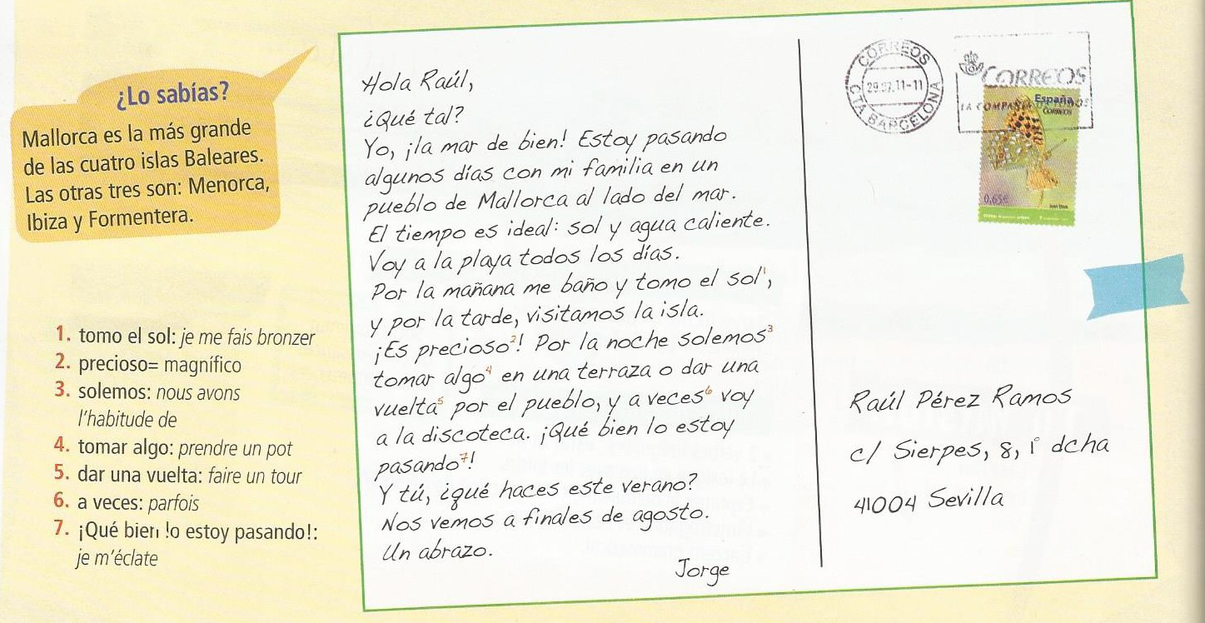
Ir la mar de bien = aller très bien; estoy pasando algunos días = je suis en train de passer quelques jours; un pueblo = un village; al lado del mar = près de la mer; agua caliente = eau chaude; me baño = je me baigne

- Cherche dans le texte les informations suivantes.
- Note 2 prénoms : _______________________________________________________________
- Note un nom de lieu : ____________________________________________________________
- Note 2 mots en relation avec la météo : _____________________________________________
- Note une saison : _______________________________________________________________
- Note 2 activités à faire pendant les vacances : ________________________________________
______________________________________________________________________________

- Completa las frases siguientes:
- La postal se dirige a ………………………………………………………………………
- ………………………………. escribe la postal desde (depuis) ……………………………………… durante el mes de
……………………………………………..

- Rodea la(s) respuesta(s) correcta(s):
- Jorge está de vacaciones: en la playa – en Italia – en Francia – en el campo – en España
- Va a la playa: a veces (parfois) - nunca (jamais) – todos los días (tous les jours)
- En la playa: toma el sol – lee (il lit) – juega a las palas (il joue aux raquettes) – se baña (il se baigne)

